**Справка**

**по Республиканскому конкурсу исследовательских и творческих работ педагогов дополнительного образования и учащихся «В зеркале истории» в рамках празднования 100-летия образования ДАССР.**

**19.03.2021года** провели школьный этап конкурса исследовательских и творческих работ педагогов дополнительного образования и учащихся « В зеркале истории» в рамках празднования 100- летию образования ДАССР. На конкурс были представлены

|  |  |  |  |  |
| --- | --- | --- | --- | --- |
| Название работы | Фио автора | возраст | Техника исполнения | педагог |
| « На краю обрыва» | Алигаджиева Хадижа | 11лет | акварель | Сотавова З.И. |
| «Орлиный полет» | Гамидов Камал | 11лет | акварель | Сотавова З.И. |
| «Высокие горы»-работа педагога. | Сотавова З.И. | 25 | акварель | Сотавова З.И. |

**Цель конкурса:**

1. Пропаганда художественными средствами славной истории Дагестана;

2.сохранение фактов истории для потомков, воспитание уважения к истории родного края, укрепление дружбы между дагестанским и российским народами, боевыми и трудовыми свершениями;

3.привлечения внимания педагогов и учащихся к историческим и культурным ценностям Дагестана.

**На конкурс были представлены:**

**Исследовательская представлена на муниципальный этап конкурса.**

**На конкурс исследовательскую работу представила учитель истории Сулеменова И.М-К.**

|  |  |  |  |  |  |
| --- | --- | --- | --- | --- | --- |
| №  п/п | Название работы | Фио автора | класс | Фио руководителя |  |
| 1. | Исследовательская работа :  « Заключение Гюлистанского  мирного договора между  Россией и Персией в истории и развИсследовательская работапредставлена на конкурс муниципальногитии Дагестана. | Ибрагимова  Эльмира | 8 «а» | Сулеменова  И.М-К. |
|  | **Исследовательская представлена на муниципальный этап конкурса.** |  |  |  |  |

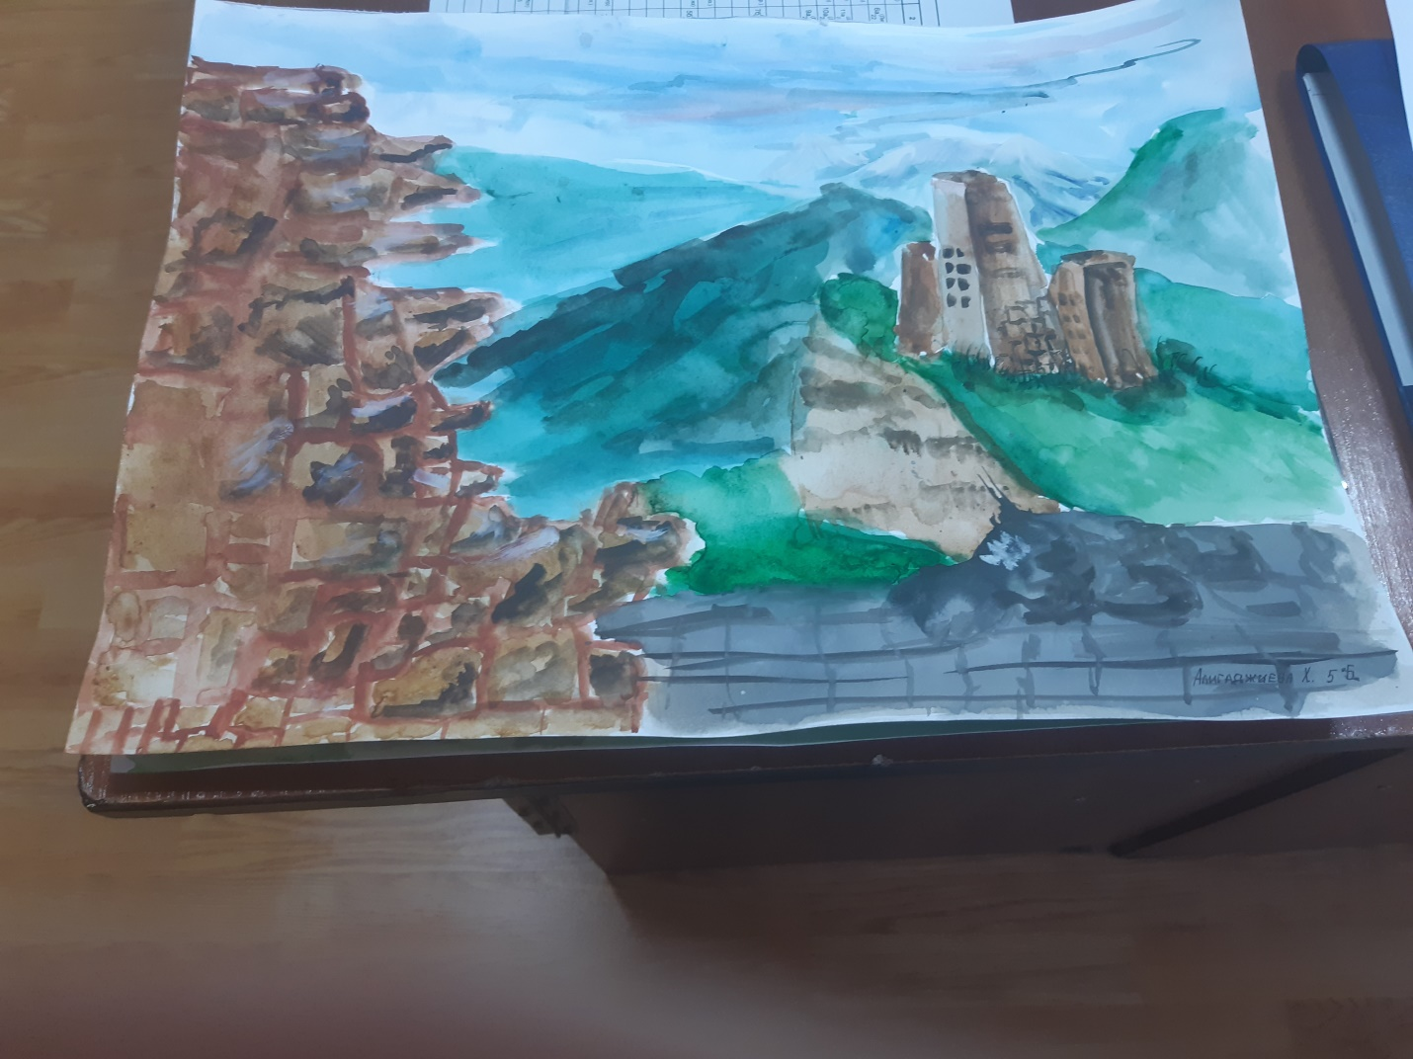

На краю обрыва

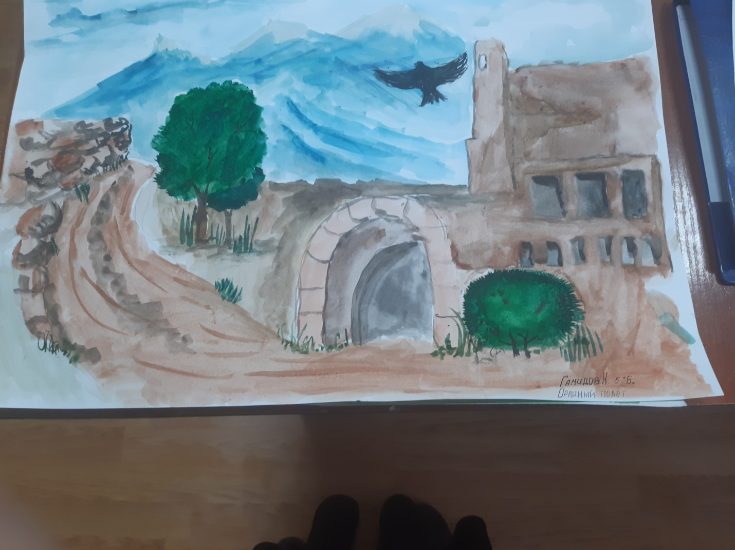

Орлиный полет

**На муниципальный этап конкурса представлены следующие работы:**

|  |  |  |  |  |
| --- | --- | --- | --- | --- |
| Название работы | Фио автора | возраст | Техника исполнения | педагог |
| « На краю обрыва» | Алигаджиева Хадижа | 11лет | акварель | Сотавова З.И. |
| «Орлиный полет» | Гамидов Кббю..амал | 11лет | акварель | Сотавова З.И. |
| «Высокие горы»-работа педагога. | Сотавова З.И. | 25 | акварель | Сотавова З.И. |

Заместитель директора по УВР Магомедова З.И.